Los autos eléctricos

La historia del automóvil eléctrico se remonta al siglo XIX, con pioneros como Ányos Jedlik y Thomas Davenport. A principios del siglo XX, ganaron popularidad gracias a la batería recargable, superando brevemente a los de gasolina en algunas ciudades. Sin embargo, su declive llegó en la década de 1910 por los altos costos, la baja velocidad y autonomía, y el auge del petróleo barato. Tras décadas de desuso, resurgieron a fines del siglo XX con el GM EV1 y luego con Tesla, gracias a avances en baterías, infraestructura de recarga y mayor aceptación del público.

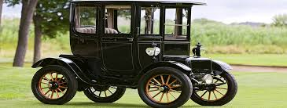

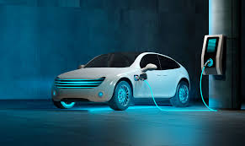

Beneficios desventajas

|  |  |
| --- | --- |
| Es mas barato que gasolina | Es mas caro un carro electrico |
| No hacen ruido | No tiene arreglo comun |
| Son rapidos | No son bonitos de diseño |